МИНИСТЕРСТВО ОБРАЗОВАНИЯ РЕСПУБЛИКИ БЕЛАРУСЬ  
Учреждение образования «БЕЛОРУССКИЙ ГОСУДАРСТВЕННЫЙ   
ТЕХНОЛОГИЧЕСКИЙ УНИВЕРСИТЕТ»

Факультет Информационных технологий

Кафедра Информационных систем и технологий

Специальность 1-40 05 01 «Информационные системы и технологии»

**ПОЯСНИТЕЛЬНАЯ ЗАПИСКА КУРСОВОГО ПРОЕКТА**

по дисциплине «Компьютерные языки разметки»

Тема: «Интернет-магазин музыкальных инструментов»

**Исполнитель**

студент 1 курса 3 группы ______________ М.Н.Ковальчук

подпись, дата

**Руководитель**

ассистент ______________ А. В. Харланович

должность, учен. степень, ученое звание подпись, дата

Допущен(а) к защите __________________________________ _______________

__________________________________ _______________

__________________________________ _______________

дата, подпись

Курсовой проект защищен с оценкой

Руководитель _______________ ___________ А.В. Харланович

подпись дата инициалы и фамилия

Содержание

Введение 3

1. Постановка задачи 4

1.1 Обзор аналогичных решений 4

1.2 Техническое задание 5

1.3 Выбор средств реализации программного продукта 5

1.4 Вывод 5

2. Проектирование страниц веб-сайта 6

2.1 Выбор способа вёрстки 6

2.2 Выбор стилевого оформления 6

2.3 Выбор шрифтового оформления 6

2.4 Разработка логотипа 6

2.5 Разработка пользовательских элементов 7

2.6 Разработка спецэффектов 8

3. Реализация структуры веб-сайта 10

3.1 Структура HTML-документа 10

3.2 Добавление таблиц стилей CSS 13

3.3 Использование стандартов XML 14

3.4 Управление элементами DOM 14

3.5 Выводы 16

4. Тестирование веб-сайта 17

4.1. Адаптивный дизайн 17

4.2 Кроссбраузерность сайта 18

4.3 Руководство пользователя 19

4.4 Тестирование кода веб-страницы 19

4.5 Вывод 20

Заключение 21

Список использованных источников 22

ПРИЛОЖЕНИЕ А 23

ПРИЛОЖЕНИЕ Б 27

ПРИЛОЖЕНИЕ В 38

ПРИЛОЖЕНИЕ Г 43

ПРИЛОЖЕНИЕ Д 45

ПРИЛОЖЕНИЕ Е 46

# **Введение**

Интернет – феноменальная технология, ставшая важной частью жизни современного человека. В наше время он используется не только для обмена информацией со всех уголков мира, а также в целях маркетинга и бизнеса в целом.

Создание веб-сайта в настоящее время самый важный и доступный способ для развития любого бизнеса. В частности, веб-сайт может быть использован как площадка для продажи товаров, то есть, как интернет-магазин. Хорошая реализация интернет-магазина может положительно влиять на продажи, так как позволить оформлять заказы покупателям, не выходя из дома.

Цель курсового проекта: разработать веб-сайт интернет-магазин музыкальных инструментов используя HTML5 и CSS3.

Задачи курсового проекта:

* Анализ существующих языков разметки, таблиц стилей, а также фреймворков и библиотек для создания интернет-магазина
* Разработка макета веб-сайта
* Создание веб-сайта
* Заполнение веб-сайта демонстрационной информацией
* Тестирования веб-сайта

Целевая аудитория – профессиональные музыканты и музыканты-любители, всячески заинтересованные в приобретении/ремонте музыкальных инструментов высокого качества, а также аксессуаров к ним.

# **1. Постановка задачи**

## **1.1 Обзор аналогичных решений**

Перед тем как начать создавать свою веб-страницу в виде интернет-магазина я произвел анализ различных веб-страниц. Я изучил решения других разработчиков, и извлек из них полезные особенности, которые положительно сказались на моей веб-странице.

Как пример мною была выбрана старая вариация сайта социальной сети ВКонтакте.

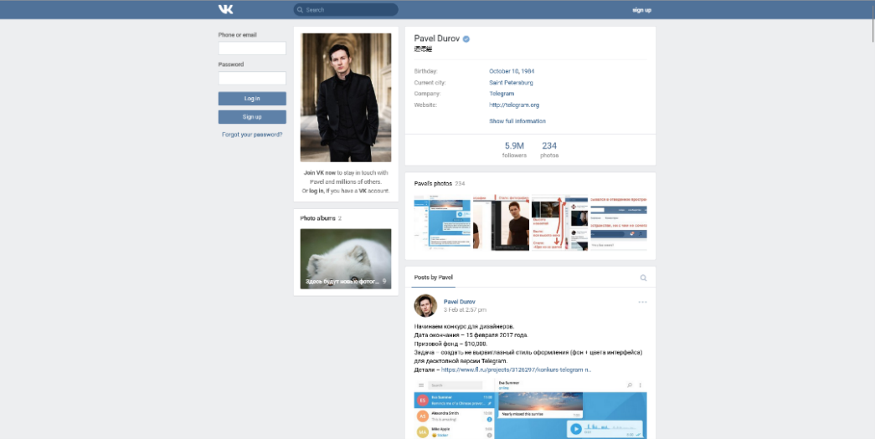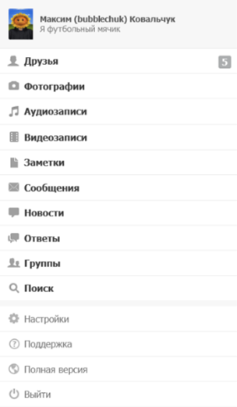Рисунок 1.1 – десктопная и мобильная версия ВКонтакте 2017 года

Сайт выполнен с относительно классической стилизацией. Содержимое находится посередине: слева расположено меню навигации, а справа – сам контент. Сайт выполнен в довольно простой цветовой гамме, состоящей из оттенков синего и белого цвета.

Данный сайт является сайтом социальном сети, что, казалось бы, не соответствует тематике моего проекта, однако меня в нем вдохновило фокусировка внимания пользователя в центре всего окна, а также грамотное и удобное расположение элементов.

Также хотелось бы обратить внимание на мобильную версию сайта: большие и удобные кнопки позволяют удобно пользоваться сайтом даже на маленьких мобильных устройствах. Более того, мобильная версия оптимизирована для нестабильного слабого соединения, поэтому сайт может комфортно грузится даже на мобильном интернете стандарта 2G.

## **1.2 Техническое задание**

Поставлена задача реализовать полноценный классический многостраничный интернет-магазин на тематику продажи/ремонта музыкальных инструментов и аксессуаров к ним. На сайте прежде всего должна быть представлена информация о интернет-магазине, что он собой представляет, контактные данные.

Для привлечения покупателей важная задача обеспечить удобный, интуитивно понятный сайт, который позволить осуществить заказ продукта у компании, оставив довольных как продавца, так и покупателя.

Основные задачи сайта:

* Предоставление удобной навигации
* Предоставления каталога товаров
* Предоставление легкого для понимания меню оформления заказа
* Возможность заказать несколько товаров, разного количества
* Возможность заказать ремонт инструмента

На главной странице навигация будет расположена сбоку. Там можно будет выбрать перейти к каталогу, просмотреть информацию о интернет-магазине, открыть корзину, и заказать ремонт музыкального инструмента.

Веб-страница должна быть кроссбраузерной и адаптивной для мобильной версии (ширина ниже 768 пикселей). С ширины выше 768 откроется версия для ПК.

## **1.3 Выбор средств реализации программного продукта**

Курсовая работа выполняется в бесплатном редакторе кода Visual Studio Code. Для создания веб-страницы были использованы языки: HTML5, CSS3, JavaScript, XML. Разметка реализована с помощью HTML, стилизация – CSS, программная часть сайта (каталог, корзина, учетная запись) и динамические элементы реализованы с помощью JavaScript. Заполнение сайта информацией о товарах, отзывах осуществляется с помощью XML.

## **1.4 Вывод**

В данном разделе были рассмотрены аналогичные решения, были определены технические задания по созданию страницы, а также выбраны средства реализации, а именно: HTML5, CSS3, JavaScript, XML.

# **2. Проектирование страниц веб-сайта**

## **2.1 Выбор способа вёрстки**

Для написания сайта был выбран гибкий способ верстки – Flex. Гибкая верстка позволяет создавать адаптивные, кроссбраузерные, кроссплатформенные страницы, поэтому этот способ вёрстки использован для всех страниц сайта.

Адаптация под размеры экрана реализованы с помощью медиа-запросов, которые позволят применять определенные стили при различных разрешениях экрана.

## **2.2 Выбор стилевого оформления**

Выбор стилевого оформления есть одним из важных этапов в проектировании веб-страницы. Для реализации был выбран стиль в цветах дерева, что описывает тематику сайта.

Основной цвет #93522E

Вторичный цвет #BC6A3C

Цвет текста #FFFFFF

## **2.3 Выбор шрифтового оформления**

Основным шрифтом для веб-страниц был выбран шрифт “Montserrat”, которые задействуется во всех элементах страницы, кроме логотипа компании на главной странице.

Для логотипа был выбран шрифт “Island Moments”.

Шрифты подключаются с помощью Google Fonts.

## **2.4 Разработка логотипа**



Рисунок 2.1 – Логотип

В качестве логотипа было выбрано название компании – Vivaldi. Был выбран шрифт “Island Moments”, который подчеркивает музыкальную тематику сайта: он свободный, творческий, как и посетители данного сайта. Логотип разработан в графическом редакторe Figma.

## **2.5 Разработка пользовательских элементов**

На странице представлены такие пользовательские элементы как шапка, подвал, меню, бургер-меню, форма.

Шапка сайта представляет собой полосу высотой 100 пикселей, всегда находящуюся вверху экрана. На ней расположен логотип, краткое описание сайта, а также кнопка для входа/просмотра учетной записи пользователя.



Рисунок 2.2 – Шапка сайта

Подвал сайта расположен в самом низу страницы, и содержит копирайт компании, владеющей сайтом, и ссылки на социальные сети интернет-магазина.



Рисунок 2.3 – Подвал сайта

Меню навигации представляет из себя колону в левой части сайта, где расположены кнопки для навигации по разным частями сайта. Также в меню навигации расположена встроенная карта Google, где сразу можно посмотреть место нахождения магазина.

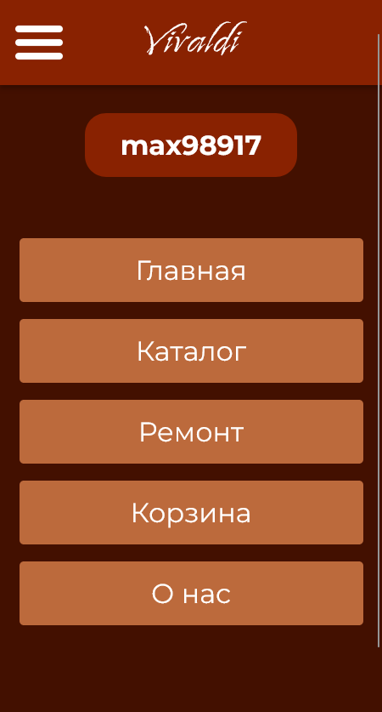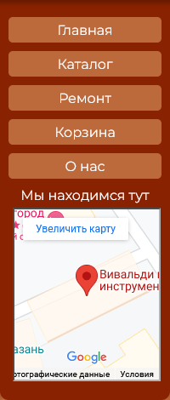

Рисунок 2.4 – Меню и меню-бургер

На сайте предусмотрены формы, представленные на рисунке.

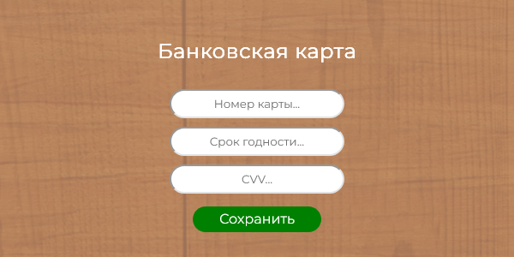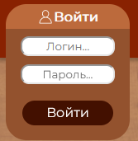

Рисунок 2.5 – Формы для ввода данных пользователем

Первая форма используется для ввода пользователем данных о своей банковской карте для последующей оплаты по ней. Вторая форма используется входа пользователя в свой аккаунт

## **2.6 Разработка спецэффектов**

В навигационной панели при наведении на кнопки-ссылки оформлено изменение цвета кнопки на более темный оттенок для создания эффекта нажатия настоящей кнопки.

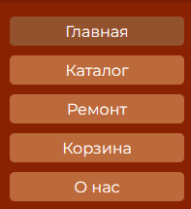

Рисунок 2.6 – Демонстрация спецэффектов

Если пользователь не авторизован при нажатии на кнопку «Войти» откроется форма для входа в аккаунт.

В каталоге, корзине и странице товара кнопка добавления в корзину сопровождается изменением цвета на красных и изменение названия на «Удалить»

В мобильной версии сайта реализовано меню, которые будет появляться после нажатия на бургер

**2.7 Выводы**

На текущем этапе были разработаны: логотип, прототипы и макеты веб-сайта, для облегчения процесса его вёрстки. Были определены места элементов страницы, расположение меню, подвала сайта. Стилевое оформление было определено, включая цветовую палитру, шрифт и специальные эффекты, придающие сайту динамику.

# **3. Реализация структуры веб-сайта**

## **3.1 Структура HTML-документа**

Структура веб-сайта – взаимосвязь между документами, входящими в его состав. При правильной структуре кода программисту будет легче манипулировать с кодом как при разработке, так и в доработке.

Структура HTML-документа выполнена по стандарту HTML-5.

<head>

    <meta charset="UTF-8">

    <meta http-equiv="X-UA-Compatible" content="IE=edge">

    <meta name="viewport" content="width=device-width, initial-scale=1.0">

    <link rel="stylesheet" href="style.css">

    <script src="script.js"></script>

    <title>Vivaldi</title>

    <link rel="icon" type="image/x-icon" href="/images/favicon.ico">

    <style>...</style>

</head>

Листинг 3.1 – Определение и head

Тег <!DOCTYPE> определяет тип текущего документа. В теге html атрибут lang устанавливает язык документа. В теге head происходит подключение внешней таблицы стилей с помощью тега link, а также скрипта на языке JavaScript с помощью тега script. Еще определяется текущая кодировка, область просмотра и начальное масштабирование страницы.

Для создания структуры документа были использованы такие семантические теги как header, section, nav, main, footer.

<header>

    <div class="headerBlock">

        <div class="headerMenu">

            <div class="Vivaldi">Vivaldi</div>

            <div class="Desc">Магазин музыкальных инструментов</div>

            <div class="Login">

            <div class="loginButton" onClick=loginButton()>Войти</div>

            <div class="loginBlock">

                <input class="loginInput" placeholder="Логин...">

                <input class="loginInput" type="password" style="top: 35%;"placeholder="Пароль...">

                <div class="loginConfirm" onClick=authorize()>Войти</div>

            </div>

            </div>

        </div>

    </div>

<div class="burger" onclick="mobileMenu()">

<img class="headerMobileButton" src="hamburger.png" alt=""></div>

</div>

</header>

Листинг 3.2 – Структура тега header

В теге header была расположена шапка сайта, в которой расположена кнопка входа, логотип сайта, краткое описание сайта, а также бургер-меню для выпадающего списка, в мобильной версии.

<nav>

    <div class="menuBlock">

        <div class="sideMenuBlock">

            <a href="index.html"><div class="menuButton">Главная</div></a>

            <a href="catalog.html"><div class="menuButton">Каталог</div></a>

            <a href="service.html"><div class="menuButton">Ремонт</div></a>

            <a href="cart.html"><div class="menuButton">Корзина</div></a>

            <a href="about.html"><div class="menuButton">О нас</div></a>

            <div style="color: white; text-align: center;">Мы находимся тут</div>

            <div class="menuMap">

                <iframe src="..." style="border: 10x solid black; height: 100%; width: 100%;" allowfullscreen="" loading="lazy" referrerpolicy="no-referrer-when-downgrade"></iframe>

            </div>

        </div>

    </div>

</nav>

Листинг 3.3 – Структура тега nav

В теге nav расположено меню навигации сайта. Тут расположены кнопки на разные страницы сайта и карта с местом нахождения магазина.

<section>

<div class="contentMain">

    <div class="mainImage">

        <img src="main.png">

    </div>

    <div class="mainText">Добро пожаловать в Vivaldi - самый популярный и лучший магазин музыкальных инструментов! В нашем ассортименте есть все, что может понадобиться таким творческим людям, как музыканты: от треугольников до массивных роялей!</div>

</div>

</section>

Листинг 3.4 – Структура тега section

В теге section расположена главная информация страницы. В данном примере продемонстрирована структура тега section в главной странице сайта.

<div class="footerBlock">

    <div class="footerText">© ООО “Вивальди” Все права не защищены. 2024</div>

    <div class="socialButtons">

        <div class="socialIcon" style="background-image: url(instagram.png)"></div>

        <div class="socialIcon" style="background-image: url(telegram.png)"></div>

        <div class="socialIcon" style="background-image: url(youtube.png)"></div>

        <div class="socialIcon" style="background-image: url(vk.png)"></div>

    </div>

</div>

Листинг 3.5 – Структура тега footer

В теге footer расположен копирайт компании, и ссылки на социальные сети. В мобильной версии в подвале расположены только ссылки на социальные сети, в увеличенном размере для удобного их выбора.

Структура тега main представлена в приложении.

## **3.2 Добавление таблиц стилей CSS**

.catalogContent > *:nth-child(2n) {

background-color: #93522E;

}

.catalogElement {

display: flex;

flex-direction: row;

width: 100%;

height: 150px;

}

.image {

display: block;

margin: 10px;

border-radius: 25px 25px 25px 25px;

}

.name, .price, .count {

margin-bottom: 10px;

color: white;

}

@media screen and (max-width: 767px) {

.mainText {

font-size: 24px;

line-height: 26px;

height: 200px;

}

}

Листинг 3.6 – Использование различных селекторов CSS при верстке сайта

В этом проекте подключение стилей осуществлялось как внутренне, так и внешне. Для внешнего подключения использовался тег link, для внутреннего – style. При разработке таблиц стилей использовался стандартные CSS3 без каких-либо предпроцессор. При разработке были использованы различные встроенные CSS селекторы, а также – медиа-запросы.

## **3.3 Использование стандартов XML**

<Products>

  <Product>

      <Name>Ibanez</Name>

      <Type>eguitar</Type>

      <Count>3</Count>

      <Price>3000</Price>

      <Image>images/ibanez.png</Image>

      <Desc>...</Desc>

      <Feedbacks>

      <Feed>

      <Nick>max98917</Nick>

      <Rate>4</Rate>

      <Content>... Content>

      </Feed>

      <Feed>

      <Nick>max98917</Nick>

      <Rate>4</Rate>

      <Content>Электрогитара Ibanez – это исключительное сочетание стиля и мощи. Её удивительный звук и удобство игры позволяют мне раскрыть свой музыкальный потенциал на полную катушку! </Content>

      </Feed>

      </Feedbacks>

      </Product>

</Products>

Листинг 3.7 – Хранение данных о товаре и отзыве в XML

XML – язык для структурированного хранения информации. При разработке проекта XML используется для получения информации о товарах, а также отзывах про эти товары. XML обрабатывался и с помощью JavaScript помещались на страницу.

## **3.4 Управление элементами DOM**

Динамика и функциональность сайта была реализована с помощью JavaScript. При загрузке страницы, сайт проверяет авторизацию пользователя, меняет стиль и содержимое кнопки входа, скрывает поля ввода логина и пароля, а также обновляет каталог, отзывы и корзину, в зависимости от того какая страница сейчас открыта. Пример представлен в листинге 3.8

window.onload = () => {

  if (document.getElementsByClassName("cart")[0] !== undefined) {

    if (user.authorized === 0) {

      alert("Вы не авторизированы. Пожалуйста войдите в аккаунт.");

      window.location.href = "index.html";

    }

  }

  if (document.getElementsByClassName("productMain")[0] !== undefined) {

    loadProductInfo();

  }

  if (user.authorized === 1) {

    var log = document.getElementsByClassName("log")[0];

    while (log.firstChild) {

      log.removeChild(log.firstChild);

    }

    log.insertAdjacentHTML(

      "beforeend",

      `

          <div class="mobiButton" onclick="loginButton()">Войти</div>

          `

    );

    document.getElementsByClassName("loginButton")[0].innerHTML = user.nick;

    document.getElementsByClassName("mobiButton")[0].innerHTML = user.nick;

    if (document.getElementById("nick")) {

      document.getElementById("nick").innerHTML = user.nick;

    }

  }

  refreshFeed();

  refreshCatalog(productsDB);

  refreshCart(user.cart);

};

Листинг 3.8 – Функция при загрузке страницы

Подробнее скрипт веб-страницы можно рассмотреть в приложении.

## **3.5 Выводы**

На данном этапе была создана структура веб-сайта, были созданы все страницы, включая главную, которые были определены на этапе создания прототипа. Все элементы были созданы в соответствии с их расположением и функциональностью, как было определено на этапе создания прототипа.

Были внедрены функциональные элементы сайта: навигационное меню, меню входа в аккаунт и другие. На этом этапе производилась и верстка сайта, определены расположение страниц использование CSS для стилизации страниц.

В результате получился функционирующий программный продукт, который соответствует требованием, установленным на этапе создания прототипа. Веб-сайт можно запускать и приступать к использованию после финальной проверки и корректировок.

# **4. Тестирование веб-сайта**

## **4.1. Адаптивный дизайн**

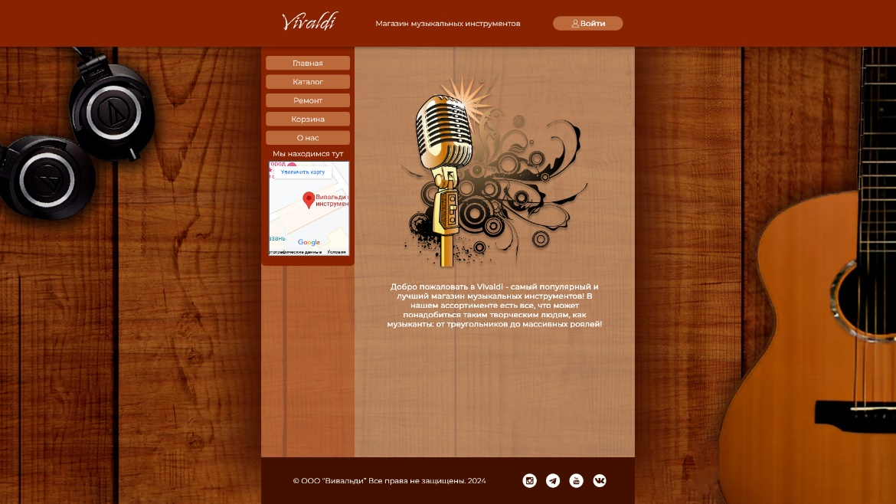

Рисунок 4.1 –Десктопная версия сайта

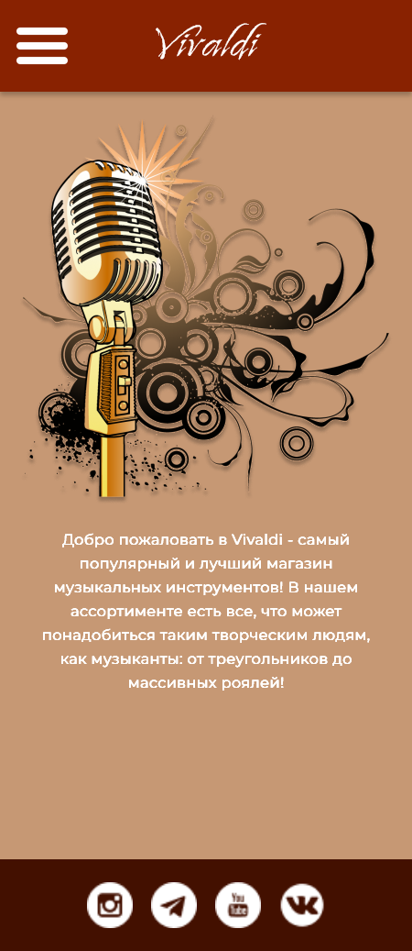

Рисунок 4.2 – Мобильная версия сайта

Для создания адаптивного дизайна использовалась flex-верстка, и медиа-запросы, которые применяют стиль в зависимости от размеров экрана.

## **4.2 Кроссбраузерность сайта**

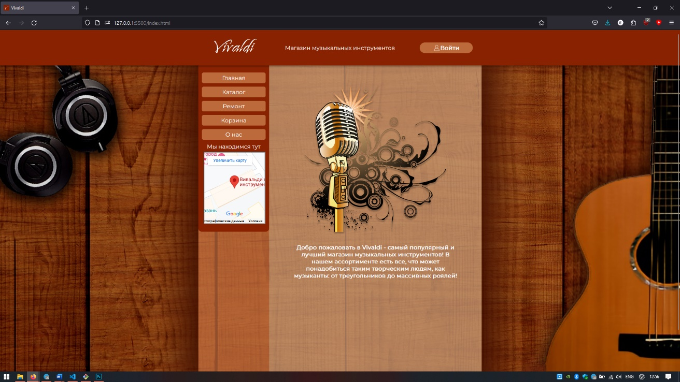

Рисунок 4.3 – Сайт в браузере Firefox

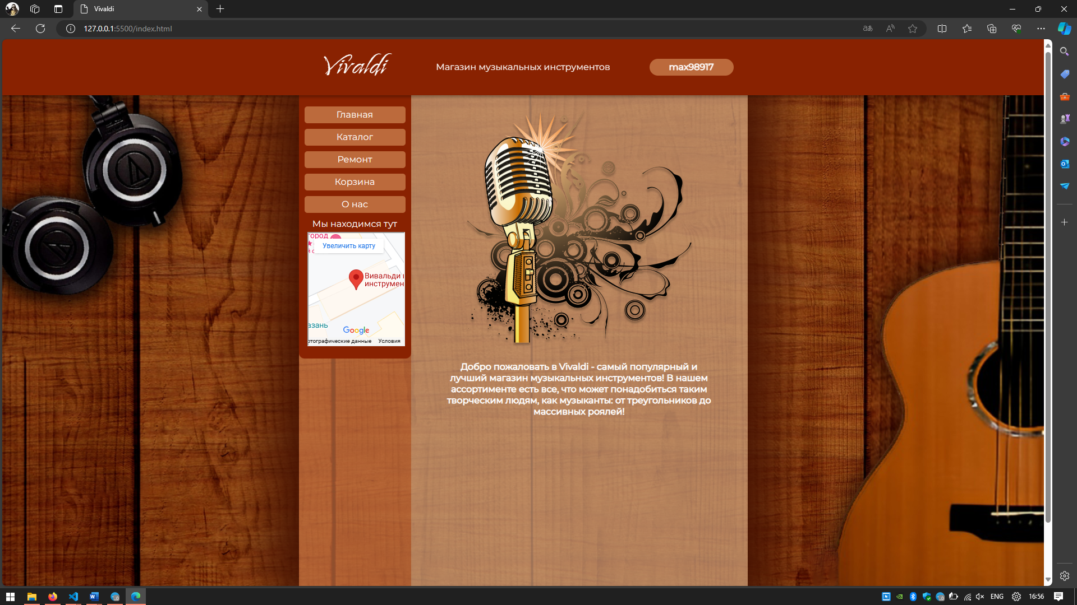

Рисунок 4.4 – Сайт в браузере Edge

Для улучшения опыта пользователей сайта, было бы хорошо если бы веб-сайт хорошо отображался на разных браузерах, проще говоря, необходимо обеспечить кроссбраузерность веб-сайта. Для сравнения были взят браузер Firefox на основе Quantum и Microsoft Edge на основе Chromium.

## **4.3 Руководство пользователя**

Главная страница – главная точка входа на сайт. Здесь расположено приветствие пользователя. Вверху в шапке расположен логотип сайта и кнопка входа в аккаунт. Слева расположено навигационное меню, из которого можно попасть на другие страницы сайта. Снизу расположен подвал с копирайтом и ссылка на социальные сети.

В мобильной версии сверху располагается бургер который открывает мобильное меню с поля для входа в аккаунт а также кнопки-ссылки для попадания на другие страницы сайта.

Страница «Каталог» содержит каталог товаров интернет-магазина, где можно сортировать товары по цене, по количеству, искать по названию или выбирать категории товаров.

Страница «Ремонт» содержит подробную информацию о ремонте музыкальны инструментов, прайс-лист и номер мастеров магазина.

Страница «Корзина» содержит товары которые пользователь добавил в корзину и форму отправления заказа.

Страница «О нас» содержит информацию о интернет-магазине.

## **4.4 Тестирование кода веб-страницы**

В процессе разработки веб-страницы, тестирование играет важнейшую роль. Это важный этап, на котором нужно проверить каждую часть проекта, от визуального представления до функциональных возможностей.

Прежде всего необходимо учитывать корректность отображения веб-страницы, ведь прежде всего впечатление о сайте складываются с его внешним видом. Проведение тестирования поможет обнаружить проблемы и гарантировать что сайт выглядит одинаково привлекательно и функционально на всех платформах.

Кроме того, тестирование кода необходимо для проверки скорости загрузки веб-страниц. Медленно загружающиеся страницы могут отпугнуть пользователей и ухудшить пользовательский опыт.

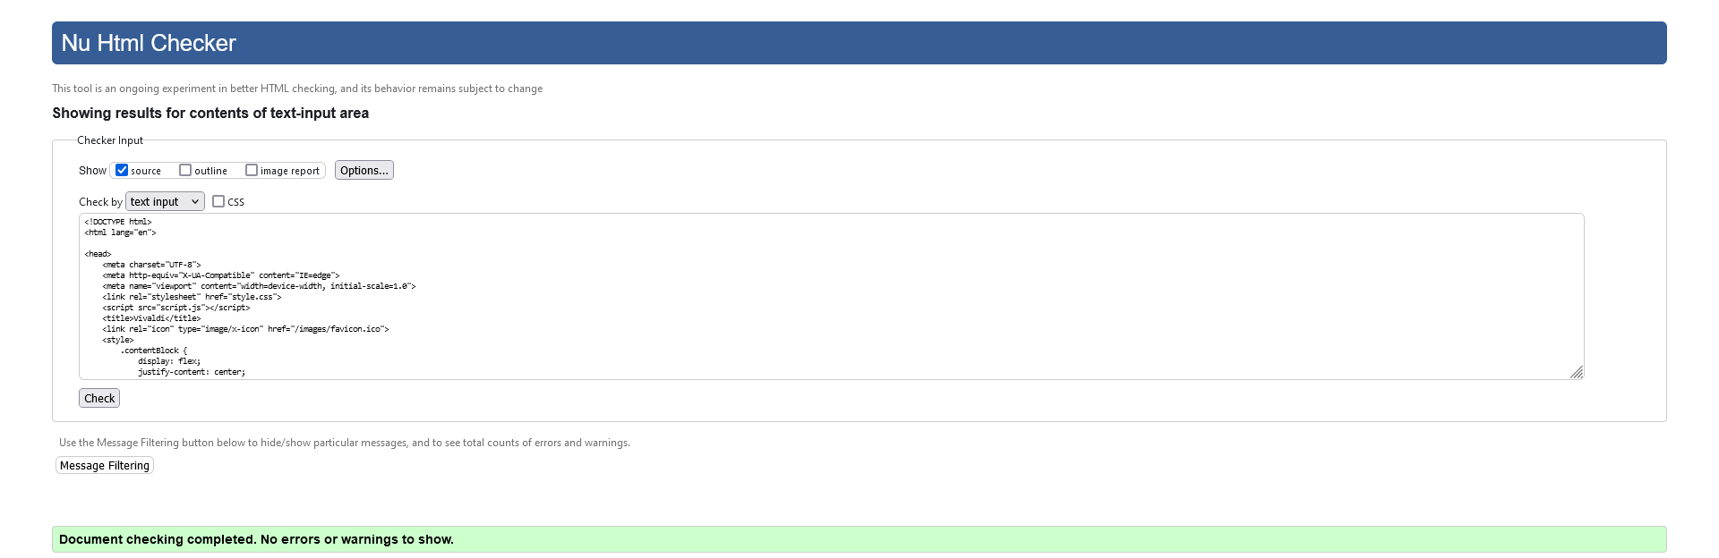

Рисунок 4.5 – Результат успешного тестирования index.html

Для тестирования кода был выбран сервис The W3C Markup Validation Service. Результат тестирования index.html представлен на рисунке 4.5.

## **4.5 Вывод**

Веб-сайт был протестирован в радикально разных браузерах и на устройствах разного размера. Были протестированы все элементы веб-страницы. Подготовлено краткое руководство пользователя для легкого и удобного использования и опыта.

# **Заключение**

В результате выполнения курсового проекта по созданию веб-сайт был успешно разработан и запущен новый сайт интернет-магазина компании Vivaldi. Сайт прошел тестирование на разных устройствах и браузерах, после чего сомнений о его стабильной работе и удобстве нет.

В ходе работы были успешно выполненные поставленные задачи:

* Проанализированы существующие языки разметки, таблицы стилей, а также фреймворки и библиотеки для создания интернет-магазина
* Разработан макет веб-сайта и его структура
* Создан веб-сайт
* Веб-сайт заполнен демонстрационной информацией
* Веб-сайт успешно протестирован
* Разработано руководство пользователя

Результатом успешного выполнения работа стал полноценный и функциональный сайт, который может служить прекрасным сайтом интернет-магазина для заказчика в интернете.

Поставленная цель была полностью достигнута, были учтены все требования, все задачи курсового проекта выполнены.

Ссылка на репозиторий GitHub с курсовым проектом: <https://github.com/bubblechuk/core-such>

# **Список использованных источников**

1. Archive.org [Электронный ресурс] – Режим доступа: <https://web.archive.org/web/20170216122216/https:/vk.com/id1> - Дата обращения: 18.02.2024
2. Библиотека бесплатных шрифтов [Электронный ресурс] – Режим доступа: <https://fonts.google.com/> – Дата обращения: 21.02.2024
3. Бесплатная библиотека SVG-изображений [Электронный ресурс] – Режим доступа: <https://svgicons.sparkk.fr/> - Дата обращения: 5.03.2024
4. Бесплатные изображения [Электронный ресурс] – Режим доступа: [https:/pixabay.com](https://pixabay.com)– Дата обращения: 07.03.2024
5. Документация по Figma [Электронный ресурс] — Режим доступа: [https:/help.figma.com](https://help.figma.com)– Дата доступа 15.03.2024
6. Документация по JavaScript/HTML [Электронный ресурс] — Режим доступа: [https:/developer.mozilla.org](https://developer.mozilla.org)– Дата доступа 20.03.2024
7. Документация по HTML [Электронный ресурс] – Режим доступа: <https://htmlbook.ru/> - Дата обращения: 12.04.2024
8. W3C – Служба проверки разметки [Электронный ресурс] – Режим доступа: <https://validator.w3.org>. – Дата обращения: 2.05.2024
9. Репозиторий проекта на GitHub [Электронный ресурс] – Режим доступа: <https://github.com/bubblechuk/core-such> - Дата обращения: 7.05.2024

# ПРИЛОЖЕНИЕ А

Макеты страниц

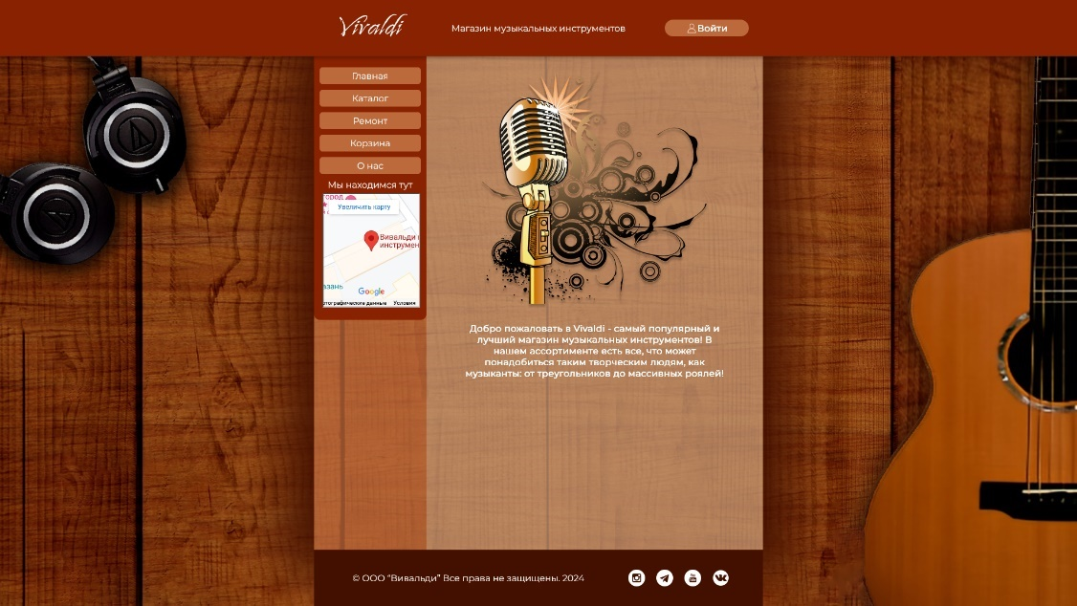 

Рисунок 1 – Главная страница

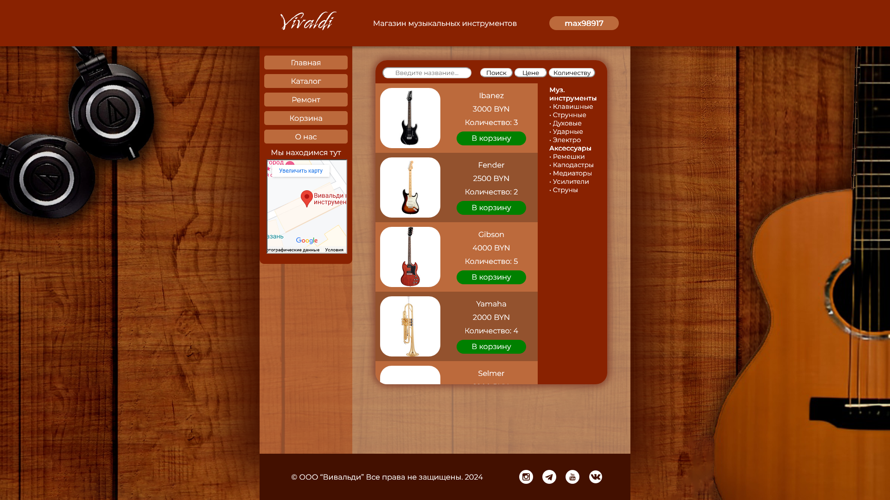 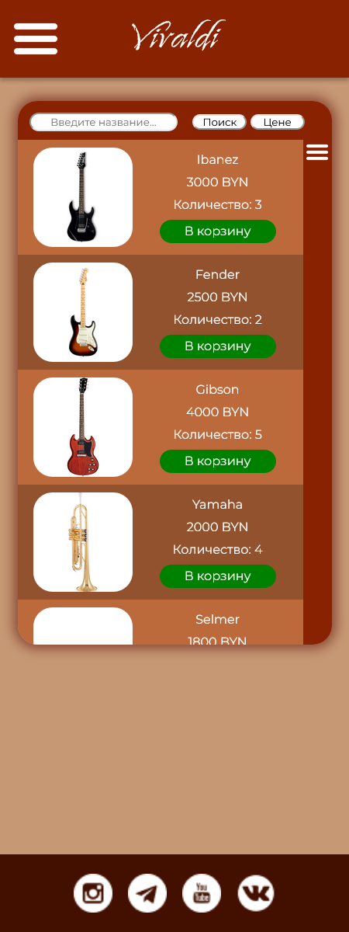

Рисунок 2 – Каталог

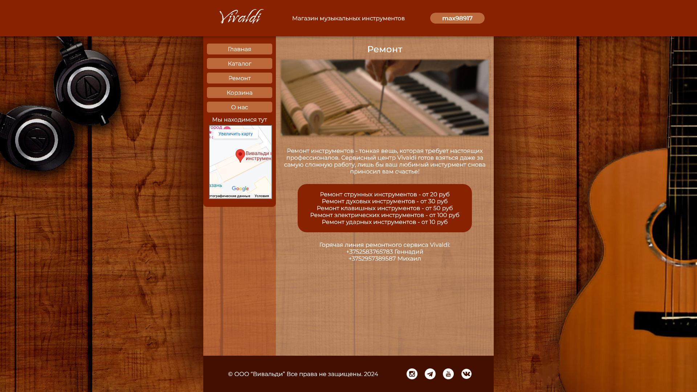 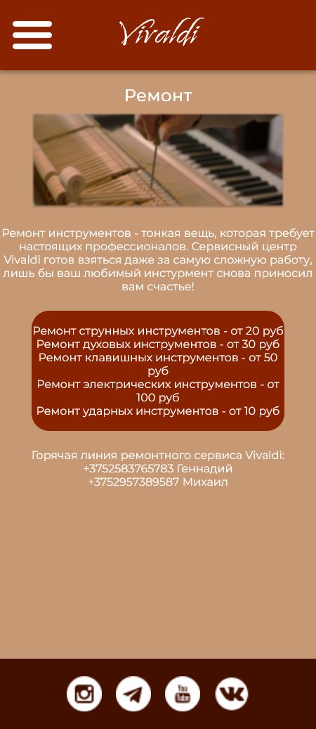

Рисунок 3 – Страница ремонта

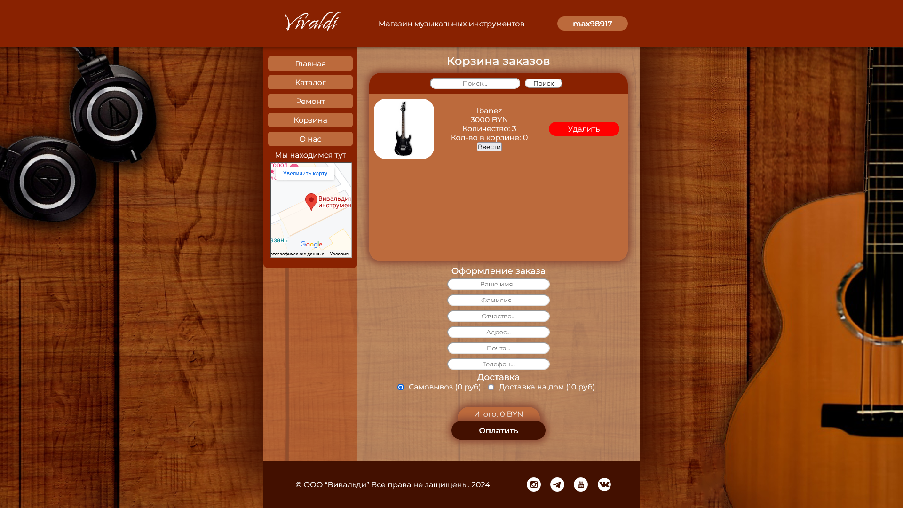 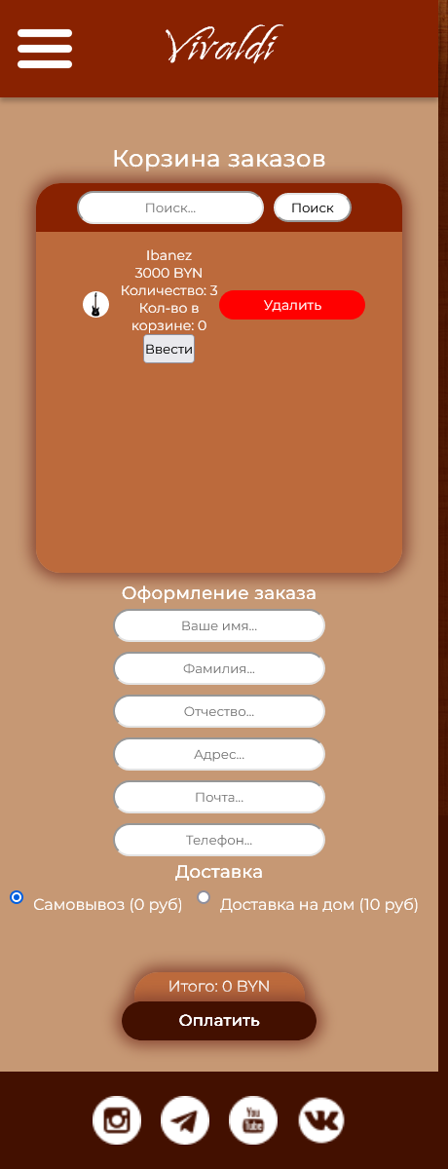

Рисунок 4 – Корзина

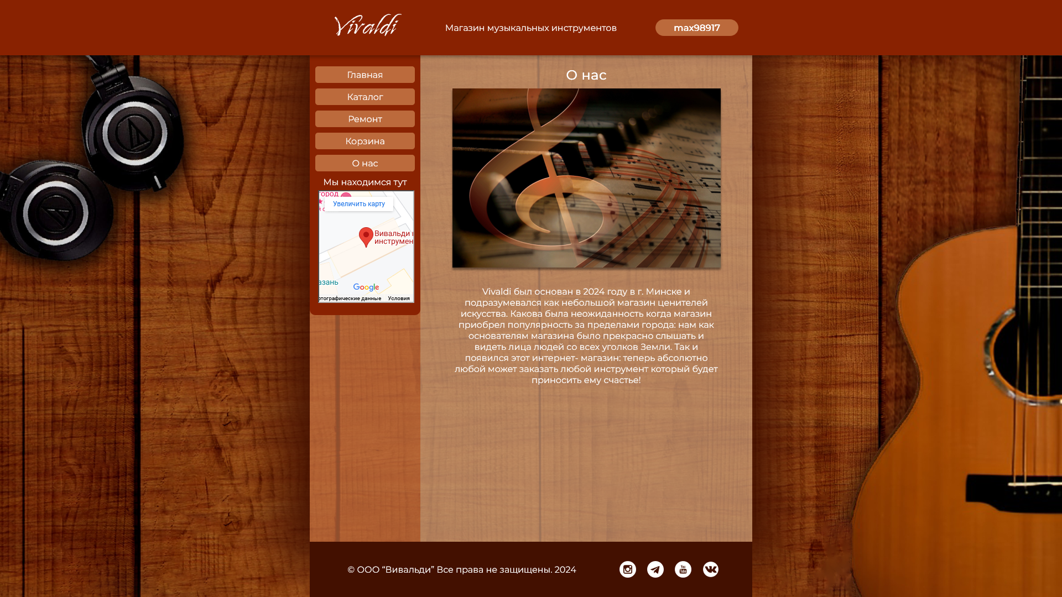 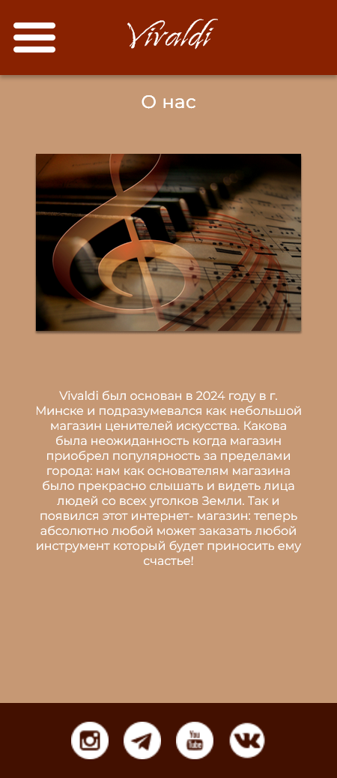

Рисунок 5 – Страница «О нас»

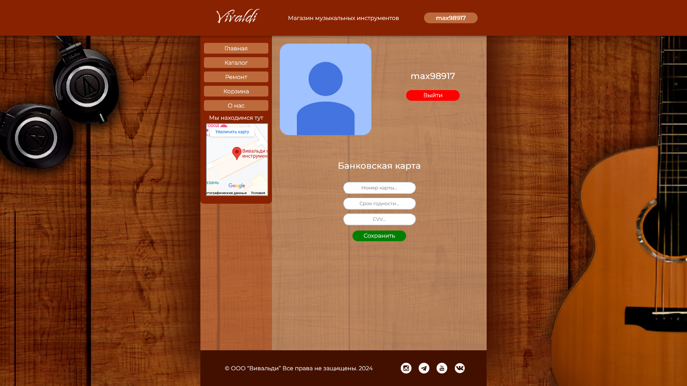 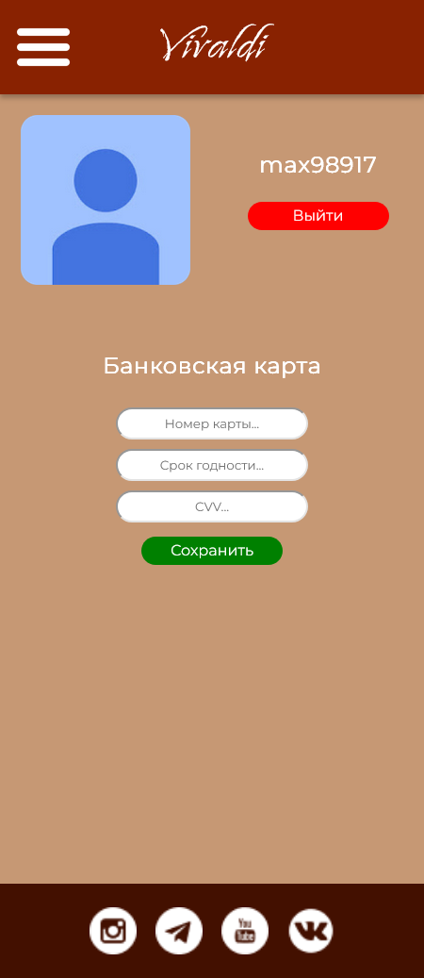

Рисунок 6 – Страница пользователя

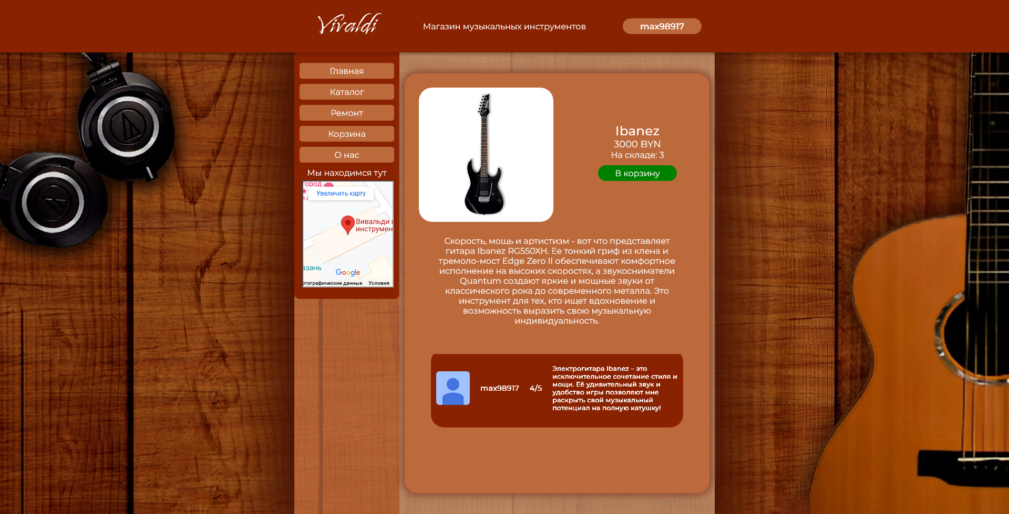 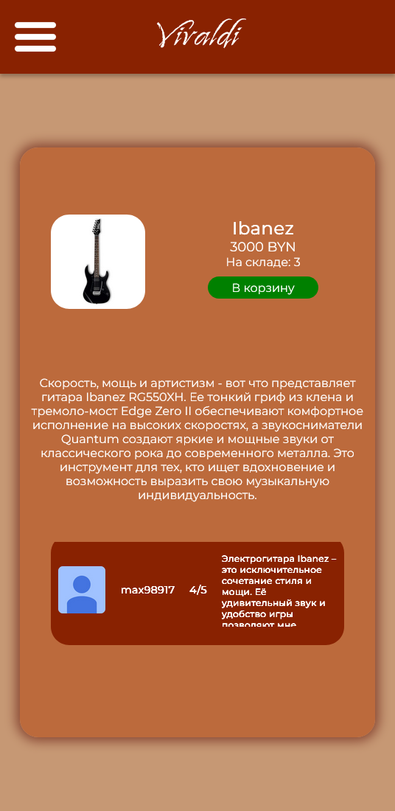

Рисунок 7 – Страница продукта

# ПРИЛОЖЕНИЕ Б

Листинг HTML

<!DOCTYPE html>

<html lang="en">

<head>

    <meta charset="UTF-8">

    <meta http-equiv="X-UA-Compatible" content="IE=edge">

    <meta name="viewport" content="width=device-width, initial-scale=1.0">

    <link rel="stylesheet" href="style.css">

    <script src="script.js"></script>

    <title>Vivaldi</title>

    <link rel="icon" type="image/x-icon" href="/images/favicon.ico">

    <style>

        .contentBlock {

            display: flex;

            justify-content: center;

            flex-direction: column;

            align-items: center;

        }

        section {

            position: absolute;

            top: 0;

            display: flex;

            justify-content: center;

            flex-direction: column;

            align-items: center;

        }

        .mainImage {

            height: 425px;

            width: 100%;

            display: flex;

            justify-content: center;

            margin: 25px 0 25px 0;

        }

        .mainText {

            width: 80%;

            height: 140px;

            font-family: 'Montserrat';

            font-style: normal;

            font-weight: 400;

            font-size: 16px;

            font-weight: bold;

            line-height: 20px;

            text-align: center;

            color: #FFFFFF;

        }

        @media (max-width: 767px) {

            .mainText {

                font-size: 16px;

                line-height: 26px;

                height: 200px;

            }

        }

    </style>

</head>

<body>

    <header>

        <div class="headerBlock">

            <div class="headerMenu">

                <div class="Vivaldi">Vivaldi</div>

                <div class="Desc">Магазин музыкальных инструментов</div>

                <div class="Login">

                    <div class="loginButton" onClick=loginButton()>

                        <svg class="svg-icon" viewBox="0 0 20 20" width="20px" height="20px" style="color: white;">

                            <path fill="white"

                                d="M12.075,10.812c1.358-0.853,2.242-2.507,2.242-4.037c0-2.181-1.795-4.618-4.198-4.618S5.921,4.594,5.921,6.775c0,1.53,0.884,3.185,2.242,4.037c-3.222,0.865-5.6,3.807-5.6,7.298c0,0.23,0.189,0.42,0.42,0.42h14.273c0.23,0,0.42-0.189,0.42-0.42C17.676,14.619,15.297,11.677,12.075,10.812 M6.761,6.775c0-2.162,1.773-3.778,3.358-3.778s3.359,1.616,3.359,3.778c0,2.162-1.774,3.778-3.359,3.778S6.761,8.937,6.761,6.775 M3.415,17.69c0.218-3.51,3.142-6.297,6.704-6.297c3.562,0,6.486,2.787,6.705,6.297H3.415z">

                            </path>

                        </svg>

                        Войти

                    </div>

                    <div class="loginBlock">

                        <input class="loginInput" placeholder="Логин...">

                        <input class="loginInput" type="password" style="top: 35%;" placeholder="Пароль...">

                        <div class="loginConfirm" onClick=authorize()>Войти</div>

                    </div>

                </div>

            </div>

        </div>

        <div class="burger" onclick="mobileMenu()">

            <img class="headerMobileButton" src="images/hamburger.png" alt="">

        </div>

    </header>

    <main>

        <div class="main">

            <div class="mobileMenu">

                <div class="log">

                    <input class="loginInput" placeholder="Логин...">

                    <input class="loginInput" type="password" style="top: 90px;" placeholder="Пароль...">

                    <div class="loginConfirm" onclick="authorize()">Войти</div>

                </div>

                <a href="index.html">

                    <div class="menuButton">Главная</div>

                </a>

                <a href="catalog.html">

                    <div class="menuButton" style="top: 280px;">Каталог</div>

                </a>

                <a href="service.html">

                    <div class="menuButton" style="top: 360px;">Ремонт</div>

                </a>

                <a href="cart.html">

                    <div class="menuButton" style="top: 440px;">Корзина</div>

                </a>

                <a href="about.html">

                    <div class="menuButton" style="top: 520px;">О нас</div>

                </a>

            </div>

            <nav>

                <div class="menuBlock">

                    <div class="sideMenuBlock">

                        <a href="index.html">

                            <div class="menuButton">Главная</div>

                        </a>

                        <a href="catalog.html">

                            <div class="menuButton">Каталог</div>

                        </a>

                        <a href="service.html">

                            <div class="menuButton">Ремонт</div>

                        </a>

                        <a href="cart.html">

                            <div class="menuButton">Корзина</div>

                        </a>

                        <a href="about.html">

                            <div class="menuButton">О нас</div>

                        </a>

                        <div style="color: white; text-align: center;">Мы находимся тут</div>

                        <div class="menuMap">

                            <iframe

                                src="https://www.google.com/maps/embed?pb=!1m14!1m8!1m3!1d280.47672196805433!2d49.119015959489836!3d55.77910609758992!3m2!1i1024!2i768!4f13.1!3m3!1m2!1s0x415ead1450d5b541%3A0x60c04ef32be2bc50!2z0JLQuNCy0LDQu9GM0LTQuCDQvNGD0LfRi9C60LDQu9GM0L3Ri9C1INC40L3RgdGC0YDRg9C80LXQvdGC0Ysg0JrQsNC30LDQvdGM!5e0!3m2!1sru!2sby!4v1714427835631!5m2!1sru!2sby"

                                style="height: 100%; width: 100%;" allowfullscreen=""

                                loading="lazy" referrerpolicy="no-referrer-when-downgrade"></iframe>

                        </div>

                    </div>

                </div>

            </nav>

            <div class="contentBlock">

                <section>

                    <h2> </h2>

                    <div class="mainImage">

                        <img src="images/main.png" alt="">

                    </div>

                    <div class="mainText">Добро пожаловать в Vivaldi - самый популярный и лучший магазин музыкальных

                        инструментов! В нашем ассортименте есть все, что может понадобиться таким творческим людям, как

                        музыканты: от треугольников до массивных роялей!</div>

                </section>

            </div>

            <div class="footerBlock">

                <div class="footerText">© ООО “Вивальди” Все права не защищены. 2024</div>

                <div class="socialButtons">

                    <div class="socialIcon" style="background-image: url(images/instagram.png)"></div>

                    <div class="socialIcon" style="background-image: url(images/telegram.png)"></div>

                    <div class="socialIcon" style="background-image: url(images/youtube.png)"></div>

                    <div class="socialIcon" style="background-image: url(images/vk.png)"></div>

                </div>

            </div>

        </div>

    </main>

</body>

</html>

Листинг 1 – Главная страница

<html>...

<div class="contentBlock">

                <div class="catalog">

                    <div class="catalogSearch">

                        <input id="search" placeholder="Введите название..."></input>

                        <input class="searchButton" type="button" value="Поиск" onclick="search()">

                        <input class="sortPrice" type="button" value="Цене" onclick="sortPrice()"></input>

                        <input class="sortQuantity" type="button" value="Количеству" onclick="sortByQuantity()"></input>

                    </div>

                    <div div class="catalogCenter">

                        <div class="catalogContent">

                        </div>

                        <div class="catalogFilter">

                            <div style="display: flex; justify-content: center;" onclick="a()">

                                <img class="imagef" src="hamburger.png">

                            </div>

                            <div class="filterList">

                                <b>Муз. инструменты</b>

                                <a onclick="casort('keyboard')">• Клавишные</a><br>

                                <a onclick="casort('string')">• Струнные</a><br>

                                <a onclick="casort('brass')">• Духовые</a><br>

                                <a onclick="casort('hit')">• Ударные</a><br>

                                <a onclick="casort('eguitar')">• Электро</a><br>

                                <b>Аксессуары</b><br>

                                <a onclick="casort('strap')">• Ремешки</a><br>

                                <a onclick="casort('capo')">• Каподастры</a><br>

                                <a onclick="casort('medi')">• Медиаторы</a><br>

                                <a onclick="casort('amp')">• Усилители</a><br>

                                <a onclick="casort('strings')">• Струны</a><br>

                            </div>

                        </div>

                    </div>

                </div>

            </div>

...</html>

Листинг 2 – Каталог

<html>...

<div class="contentBlock">

                <div class="contentService">

                    <div class="serviceLabel">Ремонт</div>

                    <div class="serviceImage">

                        <img src="remont.png">

                    </div>

                    <div class="serviceText">Ремонт инструментов - тонкая вещь, которая требует настоящих

                        профессионалов. Сервисный центр Vivaldi готов взяться даже за самую сложную работу, лишь бы ваш

                        любимый инстурмент снова приносил вам счастье!</div>

                    <div class="serviceList"><br>Ремонт струнных инструментов - от 20 руб<br>

                        Ремонт духовых инструментов - от 30 руб<br>

                        Ремонт клавишных инструментов - от 50 руб<br>

                        Ремонт электрических инструментов - от 100 руб<br>

                        Ремонт ударных инструментов - от 10 руб<br><br></div>

                    <div class="serviceContacts">Горячая линия ремонтного сервиса Vivaldi:<br>

                        +3752583765783 Геннадий<br>

                        +3752957389587 Михаил</div>

                </div>

            </div>

...</html>

Листинг 3 – Ремонт

<html>...

<div class="contentBlock">

                <div class="cart">

                    <div class="cartTitle">Корзина заказов</div>

                    <div class="cartBlock">

                        <div class="cartHeader">

                            <input id="search" placeholder="Поиск..."></input><input onclick="cartSearch()"

                                class="cartSearch" type="button" value="Поиск"></input>

                        </div>

                        <div class="cartContent"></div>

                    </div>

                    <div class="cartOffer">

                        <form>

                            <label class="offerHeader">Оформление заказа</label><br>

                            <input class="offerInput" placeholder="Ваше имя..."></input><br>

                            <input class="offerInput" placeholder="Фамилия..."></input><br>

                            <input class="offerInput" placeholder="Отчество..."></input><br>

                            <input class="offerInput" placeholder="Адрес..."></input><br>

                            <input class="offerInput" placeholder="Почта..."></input><br>

                            <input class="offerInput" placeholder="Телефон..."></input><br>

                            <label class="offerHeader">Доставка</label><br>

                            <input id="self" type="radio" name="delivery" onclick="location.reload()"

                                checked></input><label name="delivery">Самовывоз (0 руб)</label>

                            <input id="delivery" type="radio" name="delivery" onclick="location.reload()"></input><label

                                name="delivery">Доставка на дом (10 руб)</label>

                        </form>

                    </div>

                    <div class="submitButton">

                        <div class="price">price</div>

                        <div class="submit" onclick="pay()">Оплатить</div>

                    </div>

                </div>

            </div>

...</html>

Листинг 4 – Корзина

<html>...

<div class="contentBlock">

                <div class="aboutBlock">

                    <div class="aboutUs">О нас</div>

                    <div class="aboutImage">

                        <img src="about.png">

                    </div>

                    <div class="mainText">

                        Vivaldi был основан в 2024 году в г. Минске и подразумевался

                        как небольшой магазин ценителей искусства. Какова была неожиданность когда магазин приобрел

                        популярность за пределами города: нам как основателям магазина было прекрасно слышать и видеть

                        лица людей со всех уголков Земли.

                        Так и появился этот интернет- магазин: теперь абсолютно любой может заказать любой инструмент

                        который будет приносить ему счастье!

                    </div>

                </div>

            </div>

...</html>

Листинг 5 – О нас

<html>...

<div class="contentBlock">

                <div class="userBlock">

                    <div class="userAvatar">

                        <img src="usr.png">

                    </div>

                    <div class="userInfo">

                        <div id="nick">name</div>

                        <div class="removeAcc" onClick="unauthorize()">Выйти</div>

                    </div>

                </div>

                <div class="card">

                    <div class="cardHeader">Банковская карта</div>

                    <div class="inputFields">

                        <input class="cardInput" placeholder="Номер карты..."></input>

                        <input class="cardInput" placeholder="Срок годности..."></input>

                        <input type="password" class="cardInput" placeholder="CVV..."></input>

                    </div>

                    <div class="saveButton" onclick="save()">Сохранить</div>

                </div>

            </div>

...</html>

Листинг 6 – Страница пользователя

<html>...

<div class="contentBlock">

                <div class="productBlock">

                    <div class="productMain">

                        <img class="image" src="ibanez.png">

                        <div class="productContent">

                            <div class="name">name</div>

                            <div class="price">price</div>

                            <div class="count">count</div>

                            <div class="cartButton" onclick="addCart(location.search.substr(1), 0)">В корзину</div>

                        </div>

                    </div>

                    <div class="productDesc">

                    </div>

                    <div class="productFeed">Отзывы

                    </div>

                </div>

            </div>

...</html>

Листинг 7 – Страница продукта

# ПРИЛОЖЕНИЕ В

Листинг CSS

@import url('https://fonts.googleapis.com/css2?family=Monoton&family=Montserrat:wght@400&display=swap');

@import url('https://fonts.googleapis.com/css2?family=Island+Moments&family=Montserrat:wght@400&display=swap');

* {

    margin: 0;

    padding: 0;

    font-family: "Montserrat";

}

  a:link {

    text-decoration: none;

  }

  a:visited {

    text-decoration: none;

  }

  a:hover {

    text-decoration: none;

  }

  a:active {

    text-decoration: none;

  }

.headerBlock {

    position: fixed;

    width: 100%;

    height: 100px;

    left: 0px;

    top: 0px;

    background: #892201;

    box-shadow: 0px 4px 4px rgba(0, 0, 0, 0.25);

    z-index: 3;

}

.headerMobileButton {

    display: none;

}

.burger {

    display: none;

}

.headerMenu {

    position: absolute;

    transform: translateX(-50%);

    display: flex;

    justify-content: center;

    flex-direction: row;

    flex-wrap: wrap;

    left: 50%;

    width: 800px;

    height: 100px;

   }

   .Vivaldi {

    font-family: "Island Moments";

    font-size: 64px;

    color: white;

    line-height: 100px;

    height: 100px;

    width: 200px;

    text-align: center;

   }

   .Desc {

    width: 400px;

    height: 100px;

    font-size: 16px;

    line-height: 100px;

    text-align: center;

    color: #FFFFFF;

    }

    .Login {

        width: 200px;

    }

    .loginButton {

        display: flex;

        justify-content: center;

        align-items: center;

        cursor: pointer;

        margin-top: 35px;

        border-radius: 25px 25px 25px 25px;

        background-color: #BC6A3C;

        width: 150px;

        height: 30px;

        line-height: 30px;

        font-weight: bold;

        color: white;

        text-align: center;

        margin-left: 25px;

    }

    .loginBlock {

        display: none;

        justify-content: center;

        flex-direction: column;

        width: 150px;

        height: 135px;

        margin-left: 25px;

        background-color: #93522E;

        border-radius: 0 0 25px 25px;

        align-items: center;

    }

    .loginConfirm {

        width: 110px;

        height: 30px;

        line-height: 30px;

        text-align: center;

        background-color: #431000;

        color: white;

        margin: 10px;

        border-radius: 25px 25px 25px 25px;

    }

    .loginInput {

        border-radius: 10px 10px 10px 10px;

        height: 20px;

        width: 110px;

        text-align: center;

        margin: 0 10px 10px 10px;

    }

.loginButton:hover {

    background: #93522E;

}

.loginImage {

    position: fixed;

    z-index: 3;

    background: url(user.png);

}

.loginConfirm:hover {

    background-color: black;

}

body {

  background-image: url('background.png');

  background-repeat: no-repeat;

  background-size: cover;

  background-color: #431000;;

  position: relative; /* Относительное позиционирование для body */

    min-height: 100vh; /* Минимальная высота равная высоте видимой области браузера */

    margin: 0;

    padding: 0;

}

...

@media (max-width: 767px) {

    .sideMenuBlock {

        display: none;

    }

    .menuBlock {

        display: none;

    }

    .Desc {

        display: none;

    }

    .headerBlock {

        height: 100px;

    }

    .headerMobileButton {

        display: block;

        position: fixed;

        background: url(hamburger.png);

        width: 64px;

        height: 64px;

        left: 3%;

        z-index: 3;

    }

    .burger {

        display: flex;

        justify-content: center;

        align-items: center;

        height: 100px;

    }

    .Vivaldi {

        font-size: 64px;

        left: 35%;

        line-height: 100px;

    }

    .Login {

        display: none;

    }

    .menuButton {

    width: 90%;

    height: 75px;

    left: 5%;

    top: 200px;

    font-size: 32px;

    text-align: center;

    font-family: "Montserrat";

    color: white;

    background: #BC6A3C;

    border-radius: 5px;

    z-index: 2;

    line-height: 75px;

    margin-right: 0;

    text-decoration: none;

    margin-left: 5%;

    }

    .menuMap {

        position: absolute;

        top: 650px;

        width: 80%;

        left: 10%;

    }...

Листинг 8 – Каскадная таблица стилей сайта

# ПРИЛОЖЕНИЕ Г

Листинг XML файла

<Products>

    <Product>

        <Name>Ibanez</Name>

        <Type>eguitar</Type>

        <Count>3</Count>

        <Price>3000</Price>

        <Image>images/ibanez.png</Image>

        <Desc>Скорость, мощь и артистизм - вот что представляет гитара Ibanez RG550XH. Ее тонкий гриф из клена и тремоло-мост Edge Zero II обеспечивают комфортное исполнение на высоких скоростях, а звукосниматели Quantum создают яркие и мощные звуки от классического рока до современного металла. Это инструмент для тех, кто ищет вдохновение и возможность выразить свою музыкальную индивидуальность.</Desc>

        <Feedbacks>

            <Feed>

                <Nick>max98917</Nick>

                <Rate>4</Rate>

                <Content>Электрогитара Ibanez – это исключительное сочетание стиля и мощи. Её удивительный звук и удобство игры позволяют мне раскрыть свой музыкальный потенциал на полную катушку!</Content>

            </Feed>

        </Feedbacks>

    </Product>

    <Product>

        <Name>Fender</Name>

        <Type>eguitar</Type>

        <Count>2</Count>

        <Price>2500</Price>

        <Image>images/fender.jpg</Image>

        <Desc>Классический стиль и легендарное качество звука – вот что делает Fender Stratocaster идеальным выбором для музыкантов всех уровней. Его удобная грифовая доска и звукосниматели Single-Coil обеспечивают чистый и динамичный звук, подходящий для любого жанра музыки. Это истинный символ рок-н-ролла.</Desc>

        <Feedbacks>

            <Feed>

                <Nick>rockstar23</Nick>

                <Rate>5</Rate>

                <Content>Фендер Стратокастер - мой верный спутник на сцене уже много лет. Необыкновенное сочетание комфорта, классического звука и эстетики делают его моим любимым инструментом!</Content>

            </Feed>

        </Feedbacks>

    </Product>...

Лисинг 9 – XML файл сайта

# ПРИЛОЖЕНИЕ Д

Листинг SVG

<svg class="svg-icon" viewBox="0 0 20 20" width="20px" height="20px" style="color: white;">

                            <path fill="white"

                                d="M12.075,10.812c1.358-0.853,2.242-2.507,2.242-4.037c0-2.181-1.795-4.618-4.198-4.618S5.921,4.594,5.921,6.775c0,1.53,0.884,3.185,2.242,4.037c-3.222,0.865-5.6,3.807-5.6,7.298c0,0.23,0.189,0.42,0.42,0.42h14.273c0.23,0,0.42-0.189,0.42-0.42C17.676,14.619,15.297,11.677,12.075,10.812 M6.761,6.775c0-2.162,1.773-3.778,3.358-3.778s3.359,1.616,3.359,3.778c0,2.162-1.774,3.778-3.359,3.778S6.761,8.937,6.761,6.775 M3.415,17.69c0.218-3.51,3.142-6.297,6.704-6.297c3.562,0,6.486,2.787,6.705,6.297H3.415z">

                            </path>

                        </svg>

Листинг 10 – иконка пользователя

# ПРИЛОЖЕНИЕ Е

Листинг JavaScript

function refreshCatalog(arr) {

  if (document.getElementsByClassName("catalogContent")[0] !== undefined) {

    var catalogContent = document.getElementsByClassName("catalogContent")[0];

    while (catalogContent.firstChild) {

      catalogContent.removeChild(catalogContent.firstChild);

    }

    catalogContent = document.getElementsByClassName("catalogContent")[0];

    for (i = 0; i < arr.length; i++) {

      catalogContent.insertAdjacentHTML("beforeend", catalogElement);

    }

  }

  var elementContent = document.getElementsByClassName("catalogElement");

  for (i = 0; i < elementContent.length; i++) {

    (function (index) {

      elementContent[index].childNodes[1].src = arr[index].image;

      elementContent[index].childNodes[3].childNodes[1].innerHTML =

        arr[index].name;

      elementContent[index].childNodes[3].childNodes[1].onclick = function () {

        window.location.href = "product.html?" + arr[index].name;

      };

      elementContent[index].childNodes[3].childNodes[3].innerHTML =

        arr[index].price + " BYN";

      elementContent[index].childNodes[3].childNodes[5].innerHTML =

        "Количество: " + arr[index].count;

      elementContent[index].childNodes[3].childNodes[7].onclick = function () {

        addCart(arr[index].name, index);

      };

      if (user.authorized === 0) {

        var parent = document.getElementsByClassName("elementContent")[index];

        parent.removeChild(document.getElementsByClassName("cartButton")[0]);

      }

      if (user.authorized == 1) {

        user.cart.map((element) => {

          if (element.name === arr[index].name) {

            document.getElementsByClassName("cartButton")[i].innerHTML =

              "Удалить";

            document.getElementsByClassName("cartButton")[i].style =

              "background-color: red;";

          }

        });

      }

    })(i);

  }

}

Листинг 11 – функция обновления каталога

const search = () => {

  tmp = [];

  productsDB.map((element, index) => {

    if (element.name.includes(document.getElementById("search").value)) {

      tmp = [...tmp, element];

    }

  });

  refreshCatalog(tmp);

};

Листинг 12 – Функция поиска в каталоге

let button = 0;

const loginButton = () => {

  if (user.authorized === 1) {

    window.location.href = "user.html";

  } else {

    if (button == 0) {

      document.getElementsByClassName("loginBlock")[0].style.display = "flex";

      document.getElementsByClassName("loginButton")[0].style.borderRadius =

        "25px 25px 0px 0px";

      button = 1;

    } else {

      document.getElementsByClassName("loginBlock")[0].style.display = "none";

      document.getElementsByClassName("loginButton")[0].style.borderRadius =

        "25px 25px 25px 25px";

      button = 0;

    }

  }

};

Листинг 13 – Функция кнопки входа

const authorize = () => {

  let arrs = document.getElementsByClassName("loginInput");

  if (

    (arrs[0].value === user.nick && arrs[1].value === user.password) ||

    (arrs[2].value === user.nick && arrs[3].value === user.password)

  ) {

    user.authorized = 1;

    localStorage.setItem("user", JSON.stringify(user));

    location.reload();

  } else {

    alert("Неверные данные!");

  }

};

const unauthorize = () => {

  user.authorized = 0;

  localStorage.setItem("user", JSON.stringify(user));

  window.location.href = "index.html";

};

Листинг 14 – Функция авторизации и деавторизации